Załącznik nr 1 do instrukcji

Oznakowanie substancji niebezpiecznych
Z każdą substancją, która może powodować zagrożenie dla zdrowia i życia oraz dla środowiska trzeba odpowiednio postępować – w przeciwnym wypadku może ona spowodować poważne zagrożenie. Jednym z działań jest stosowanie znaków chemicznych ostrzegawczych w postaci piktogramów CLP. Każde z oznakowań substancji niebezpiecznych powinno być dobrze rozpoznawalne oraz spełniać wymagane normy prawne. Dzięki temu przystępując do pracy z groźnym materiałem lub podczas jego transportu albo utylizacji będzie można zachować odpowiednie zasady bezpieczeństwa oraz środki ochrony indywidualnej.
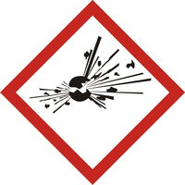  Znak bezpieczeństwa  Produkt wybuchowy | 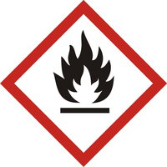  Znak bezpieczeństwa  Produkt łatwopalny | 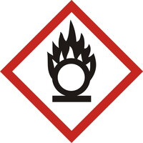
 | Znak bezpieczeństwa  Produkt utleniający | Znak bezpieczeństwa  Produkt utleniający
Substancje niebezpieczne zostają sklasyfikowane na podstawie zagrożeń dla zdrowia oraz środowiska. Taka klasyfikacja dostarcza informacji na temat cech, które mogą powodować problemy podczas standardowego użytkowania w przemyśle. Dostawca ma obowiązek oznaczyć substancję z uwzględnieniem wszystkich zagrożeń, tak aby poinformować pracowników lub osoby korzystające z substancji o jej negatywnych skutkach. Do zadań dostawcy należy także pakowanie substancji niebezpiecznej w taki sposób, aby nie doszło do wycieku oraz umieszczenie jej w pojemniku, który będzie odporny na jej działanie.

Znaki ostrzegawcze na środkach chemicznych
Substancje niebezpieczne mogą stanowić poważne zagrożenie dla zdrowia. To substancje żrące i toksyczne, które mogą ulec zapaleniu, wybuchnąć, utleniać się, itp. Kiedy nie są odpowiednio oznakowane ludzie przebywający w ich pobliżu mogą nie być świadomi, że są narażeni między innymi na uszkodzenia skóry, zatrucie, uszkodzenie oczu albo podrażnienie dróg oddechowych.
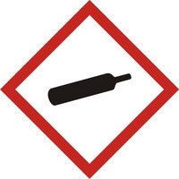 | 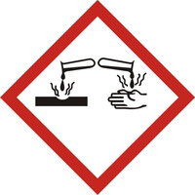
Znak bezpieczeństwa  Produkt pod ciśnieniem | Znak bezpieczeństwa  Produkt żrący | Znak bezpieczeństwa  Produkt bardzo toksyczny

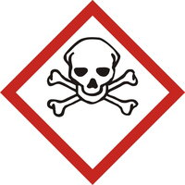
Znak bezpieczeństwa
Produkt bardzo toksyczny
Znaki chemiczne umieszczane są na cysternach i zbiornikach podczas transportu substancji niebezpiecznych, na pojemnikach z chemikaliami oraz między innymi na karcie charakterystyki substancji niebezpiecznych.
Obowiązek stosowania oznaczeń substancji niebezpiecznych należy do producentów i dostawców, jednak pracodawca także musi zadbać o obecność znaków chemicznych na pojemnikach z chemikaliami. Pracownicy muszą być świadomi zagrożeń płynących ze stosowania substancji, dlatego powinni zostać odpowiednio przeszkoleni także z zakresu rozpoznawania oznaczeń substancji.

Piktogramy clp
Charakterystyczne piktogramy clp są zgodne z Globalnie Zharmonizowanym Systemem Klasyfikacji (GHS), które zostało wprowadzone przez ONZ w 2003 roku. Dotyczy ono sposobu klasyfikacji i oznakowań substancji niebezpiecznych. Dzięki niemu to, w jaki sposób oznacza się chemikalia jest spójne i stosowane w wielu państwach.
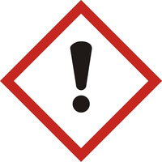 | 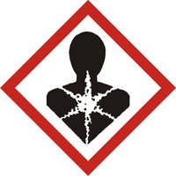
Znak bezpieczeństwa  Produkt zagrażający zdrowiu | Znak bezpieczeństwa  Produkt poważnie zagrażający zdrowiu | dla środowiska
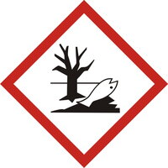
Znak bezpieczeństwa
Produkt niebezpieczny dla środowiska

Piktogramy clp to kwadratowe tabliczki bhp, ustawione na jednym z rogów kwadratu. Zawierają czarny piktogram przedstawiający unormowany symbol zagrożenia. Grafika umieszczona jest na białym tle, a całość otoczona jest grubą czerwoną ramką. Oprócz użytku przemysłowego są one także powszechnie stosowane na przykład na środkach czyszczących używanych w gospodarstwach domowych, jak na przykład spraye do mebli, środki do udrażniania rur, proszki do prania i wiele innych.
Symbol użyty na piktogramach ghs i clp dobrze działa na wyobraźnię i jest łatwy w interpretacji. Dzięki temu można szybko rozpoznać zagrożenie i odpowiednio na nie zareagować.

Załącznik nr 2 do instrukcji

Piktogramy GHS
System GHS (Globally Harmonized System) został pracowany jako standaryzacja wielu systemów klasyfikacji i oznakowania produktów chemicznych stosowanych na całym świecie, a rozporządzenie CLP (ang. classification, labelling and packaging) jest jego europejskim wdrożeniem. Według GHS, substancje dzielimy na 9 podgrup, w oparciu o ich właściwości fizyko-chemiczne oraz rodzaj zagrożeń jakie niesie za sobą ich stosowanie. Każda grupa substancji posiada jeszcze wewnętrzny, bardziej szczegółowy podział i tak na przykład, gazy utleniające dodatkowo dzielą są na : Gazy utleniające, kategoria zagrożenia 1, Substancje ciekłe utleniające, kategorie zagrożeń 1, 2, 3 oraz Substancje stałe utleniające, kategorie zagrożeń 1, 2, 3. Przyjrzyjmy się zatem podziałowi i piktogramom wg GHS:

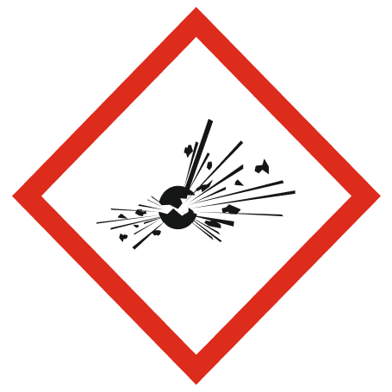
Materiał wybuchowy - zagrożenie fizyczne
Może spowodować lub intensyfikować pożar lub wybuch. Nie ogrzewać. Stosować odzież ochronną. W przypadku kontaktu z odzieżą i ze skórą spłukać wodą.
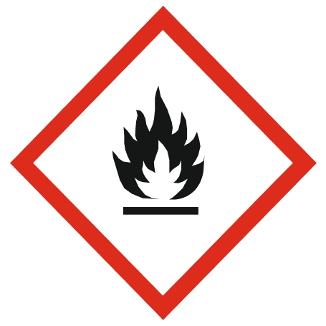
Materiał łatwopalny - zagrożenie fizyczne
Łatwopalne lub skrajnie łatwopalne gazy, aerozole, ciecze i pary. Nie ogrzewać i nie rozpylać nad otwartym ogniem. Używać nieiskrzących narzędzi, przechowywać pojemnik szczelnie zamknięty

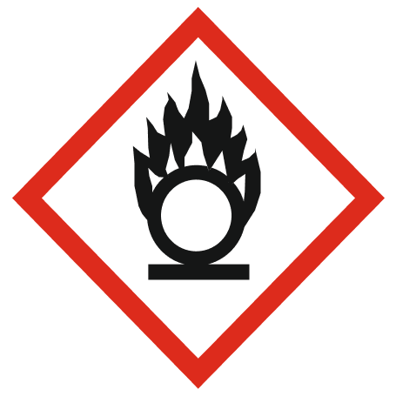
Materiał utleniający - zagrożenie fizyczne
Może spowodować lub intensyfikować pożar lub wybuch. Nie ogrzewać. Stosować odzież ochronną. W przypadku kontaktu z odzieżą i ze skórą spłukać wodą.
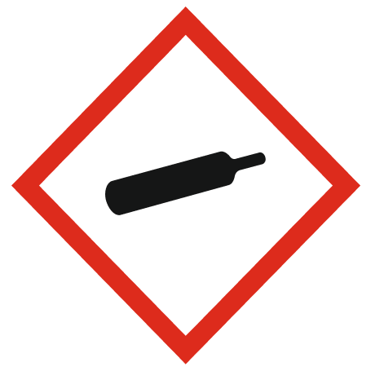
Gaz pod ciśnieniem - zagrożenie fizyczne
Ogrzanie może spowodować wybuch, oparzenia lub obrażenia. Chronić przed światłem słonecznym. Stosować rękawice ochronne, odzież ochronną, ochronę oczu i ochronę twarzy.
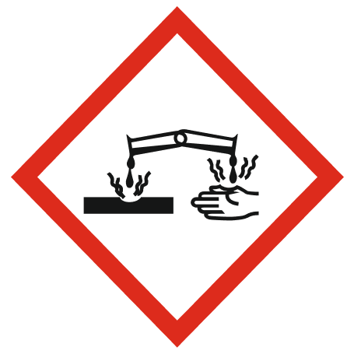
Substancja żrąca - zagrożenie fizyczne
Może powodować korozję metali, poważne oparzenia skóry oraz uszkodzenia oczu. Przechowywać w oryginalnym pojemniku. Stosować rękawice ochronne, odzież ochronną, ochronę oczu i ochronę twarzy.
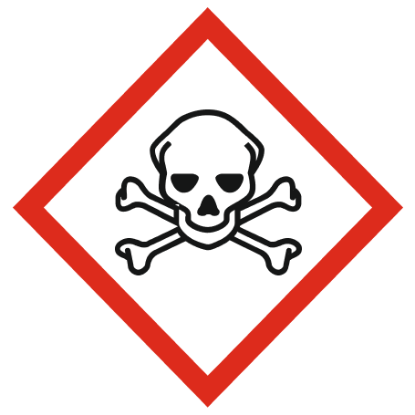
Substancja toksyczna - zagrożenie dla zdrowia
Połknięcie, dostanie się przez drogi oddechowe lub kontakt ze skórą może działać szkodliwie lub spowodować śmierć. Obchodzić się ze szczególną ostrożnością. Nie jeść, nie pić i nie palić podczas używania produktu. Stosować środki ochrony indywidualnej. Unikać kontaktu ze skórą i z oczami. Przechowywać pod zamknięciem.
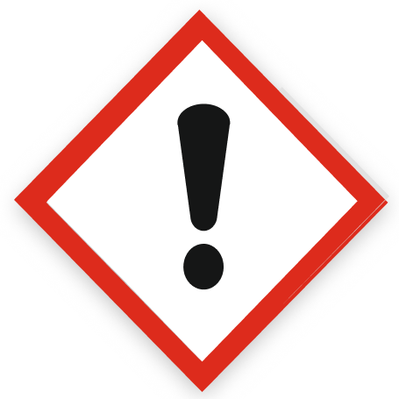
Zagrożenie zdrowia/środowiska - zagrożenie dla zdrowia
Może powodować reakcję alergiczną skóry lub poważne podrażnienie oczu; działa szkodliwie w przypadku połknięcia lub dostania się do dróg oddechowych; szkodliwy dla środowiska. Unikać kontaktu ze skórą i z oczami oraz uwolnienia do środowiska.
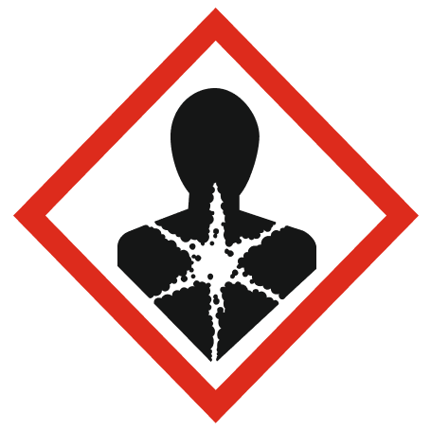
Poważne zagrożenie zdrowia - zagrożenie dla zdrowia
Może działać szkodliwie na płodność lub na dziecko w łonie matki, powodować nowotwory, alergie lub objawy astmy, uszkadzać narządy. Przed użyciem zapoznać się ze środkami bezpieczeństwa. Unikać wdychania pyłów lub oparów. Przechowywać pod zamknięciem. W przypadku wystąpienia objawów ze strony układu oddechowego skontaktować się z ośrodkiem zatruć lub z lekarzem.
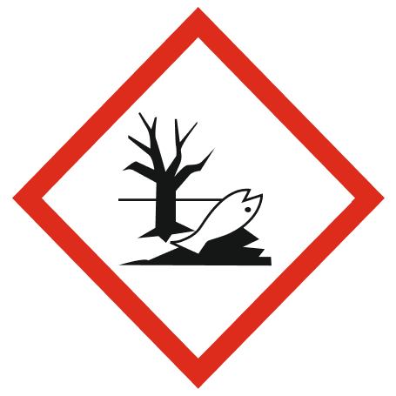
Materiał niebezpieczny dla stworzeń wodnych - zagrożenie dla środowiska
Działa toksycznie na organizmy wodne. Unikać uwolnienia do środowiska. Zebrać wyciek.

Dodatkowo powyższe 9 podgrup dzielimy na trzy zbiory: zagrożenia fizyczne, zagrożenia dla zdrowia oraz zagrożenia dla środowiska. Jeżeli dana substancja jest niebezpieczna to musi posiadać na opakowaniu oraz w karcie charakterystyki, stosowane piktogramy wskazujące na rodzaj zagrożenia. Ponadto w karcie charakterystyki substancji powinny znaleźć się zwroty wskazujące zagrożenia oraz zwroty wskazujące rodzaj przeciwdziałania, i tak:

Zwroty H - wskazujące zagrożenia
To oznaczenia na etykietach substancji chemicznych i mieszanin określające zagrożenie oraz opisujące charakter i nasilenie zagrożeń stwarzanych przez substancję lub mieszaninę. Zwroty wskazujące zagrożenia są zakodowane przy użyciu kodu, który składa się z:
- Litery „H”
- Cyfry określającej rodzaj zagrożenia: „2” – zagrożenie fizyczne, „3” – zagrożenie dla zdrowia, „4” – zagrożenie dla środowiska,
- Dwóch cyfr odpowiadających kolejnemu numerowi zagrożenia.

Zwroty P - wskazujące przeciwdziałanie
Informują o środkach ostrożności służących zapobieganiu lub zminimalizowaniu szkodliwych skutków dla zdrowia ludzkiego lub środowiska, wynikających z interakcji z niebezpiecznym produktem. Zwroty wskazujące przeciwdziałanie są zakodowane przy użyciu kodu, który składa się z:
- Litery „P”
- Cyfry określającej środek ostrożności: „1” – ogólne, „2” – zapobieganie, „3” – reagowanie, „4” – przechowywanie, „5” – usuwanie,
- Dwóch cyfr odpowiadających kolejnemu numerowi zagrożenia.

